通江县诺水河镇中心小学
2020年度部门决算编制说明

公开时间：2021年10月15日
目录
第一部分 部门概况 4
一、基本职能及主要工作 4
（一）主要职能。 4
（二）2020年重点工作完成情况。 4
二、机构设置 5
第二部分2020年度部门决算情况说明 6
一、收入支出决算总体情况说明 6
二、收入决算情况说明 6
三、支出决算情况说明 7
四、财政拨款收入支出决算总体情况说明 7
五、一般公共预算财政拨款支出决算情况说明 7
（一）一般公共预算财政拨款支出决算总体情况 7
（二）一般公共预算财政拨款支出决算结构情况 8
（三）一般公共预算财政拨款支出决算具体情况 9
六、一般公共预算财政拨款基本支出决算情况说明 10
七、“三公”经费财政拨款支出决算情况说明 9
（一） “三公”经费财政拨款支出决算情况说明。 10
（二）“三公”经费财政拨款支出决算具体情况说明 10
八、政府性基金预算支出情况说明 11
九、国有资产经营预算支出情况说明 11
十、预算绩效情况说明 11
（一）机关运行经费支出情况 11
（二）政府采购支出情况 11
（三）国有资产占有使用情况 11
（四）项目绩效目标完成情况 12
第三部分 名词解释 15
第四部分 附件 17
第五部分 附表 20
一、 2020年收入支出决算总表
二、 2020年收入总表
三、 2020年支出总表
四、 2020年财政拨款收入支出决算总表
五、 2020年财政拨款支出决算明细表
六、 2020年一般公共预算财政拨款支出决算表
七、 2020年一般公共预算财政拨款支出决算明细表
八、 2020年一般公共预算财政拨款基本支出决算表
九、 2020年一般公共预算财政拨款项目支出决算表
十、 2020年一般公共预算财政拨款“三公”经费支出决算表
十一、 2020年政府性基金预算财政拨款收入支出决算表
十二、 2020年政府性基金预算财政拨款“三公”经费支出决算表
十三、2020年国有资本经营预算支出决算表

第一部分 部门概况

一、基本职能及主要工作

（一）主要职能。
1.认真贯彻落实党和国家的方针、政策，正确执行上级主管部门的决议和指示，全面实施素质教育，培养德、智、体、美等方面全面发展的社会主义事业的建设者和接班人。
2.编制年度财政预算并执行，管理和监督各项财政收支。
3.管理各类政策性补贴等资金，进一步完善财政补贴惠民资金“一卡（折）通”发放机制。
4.负责对各类专项资金的监管，提高财政资金使用效率。
5.提高加强财政管理的政策建议，负责财政、税收政策法规的宣传工作。
6.执行会计集中核算，严格按照上级财政部门规定的工作程序开展工作，充分发挥财政资金使用效率。
7.负责本单位的国有资产监督管理工作。
8.承办上级部门交办的其他事项。

（二）2020年重点工作完成情况。
诺水河小学在县委、县政府的领导下，在上级主管部门的指导下，全面完成了2020年教育教学工作，并取得了一定的成绩，特别是诚信教育进校园，我校以小手牵大手的方式，使得学校的诚信教育上了一个新台阶。

二、机构设置
诺水河小学属于二级预算单位。
机构情况：诺水河小学年末有1个预算管理单位；年初编制数为55人；岗位设置包括：管理人员3人（八级职员1人，九级职员2人。），专技人员51人，工勤人员1人。
人员情况：人员情况，诺水河小学年末在编在岗人员65，其中专技人员54人（含管理人员双肩挑1人），工勤人员0人；财政供给人员共计66人（含特岗11人，遗抚1人）。

第二部分2020年度部门决算情况说明

一、收入支出决算总体情况说明
2020年度收、支总计2458.25万元。与2019年相比，收、支总计各减少599.58万元，下降19.61%。主要变动原因是工程项目类支出减少。

二、收入决算情况说明
2020年本年收入合计2458.25万元，其中：一般公共预算财政拨款收入2458.25万元，占100%。

三、支出决算情况说明
2020年本年支出合计2458.25万元，其中：基本支出2458.25万元，占100%。

四、财政拨款收入支出决算总体情况说明
2020年度收、支总计2458.25万元。与2019年相比，收、支总计各减少599.58万元，下降19.61%。主要变动原因是工程项目类支出减少。

五、一般公共预算财政拨款支出决算情况说明

（一）一般公共预算财政拨款支出决算总体情况
2020年度收、支总计2458.25万元。与2019年相比，收、支总计各减少599.58万元，下降19.61%。主要变动原因是工程项目类支出减少。

（二）一般公共预算财政拨款支出决算结构情况
2020年一般公共预算财政拨款支出2458.25万元，主要用于以下方面：一般公共服务（类）支出0万元，占0%；教育支出（类）2298.38万元，占93.50%；科学技术（类）支出0万元，占0%；文化旅游体育与传媒（类）支出0万元，占0%；社会保障和就业（类）支出69.17万元，占2.81%；卫生健康支出37.82万元，占1.54%；住房保障支出51.88万元，占2.11%；农林水支出1万元，占0.04%。

（三）一般公共预算财政拨款支出决算具体情况

2020年一般公共预算支出决算数为2458.25万元，完成预算100%。其中：

1.教育（类）普通教育（款）学前教育（项）: 支出决算为4.50万元，完成预算100%。

2.教育（类）普通教育（款）小学教育（项）: 支出决算为1390.27万元，完成预算100%。

3.教育（类）普通教育（款）其他普通教育支出（项）: 支出决算为69.90万元，完成预算100%。

4.教育（类）教育费附加安排的支出（款）其他教育费附加安排的支出（项）: 支出决算为7.35万元，完成预算100%。

5.社会保障和就业（类）行政事业单位养老支出（款）机关事业单位基本养老保险缴费支出（项）: 支出决算为69.17万元，完成预算100%。

6.卫生健康（类）行政事业单位医疗（款）事业单位医疗（项）：支出决算为37.82万元，完成预算100%。

7.农林水支出（类）扶贫（款）其他扶贫支出（项）：支出决算为1万元，完成预算100%。

8.住房保障支出（类）住房改革支出（款）住房公积金（项）：支出决算为51.88万元，完成预算100%。

9.教育（类）其他教育支出：支出决算为826.36万元，完成预算100%。

六、一般公共预算财政拨款基本支出决算情况说明

2020年一般公共预算财政拨款基本支出2458.25万元，其中：

人员经费735.36万元，主要包括：基本工资、津贴补贴、奖金、伙食补助费、绩效工资、机关事业单位基本养老保险缴费、职业年金缴费、其他社会保障缴费、其他工资福利支出、离休费、退休费、抚恤金、生活补助、医疗费补助、奖励金、住房公积金、其他对个人和家庭的补助支出等。

日常公用经费87.79万元，主要包括：办公费、印刷费、咨询费、手续费、水费、电费、邮电费、取暖费、物业管理费、差旅费、因公出国（境）费用、维修（护）费、租赁费、会议费、培训费、公务接待费、劳务费、委托业务费、工会经费、福利费、公务用车运行维护费、其他交通费、税金及附加费用、其他商品和服务支出、办公设备购置、专用设备购置、信息网络及软件购置更新、其他资本性支出等。

项目支出费用：1635.11万元，主要包括：学前教育项目、小学教育项目、其他教育费附加安排的支出项目、其他教育支出项目、扶贫项目。

七、“三公”经费财政拨款支出决算情况说明

（一） “三公”经费财政拨款支出决算情况说明。
2020年“三公”财政拨款支出决算0.4万元，完成预算100%。

（二）“三公”经费财政拨款支出决算具体情况说明：2020年“三公”经费财政拨款支出决算中，因公出国（境）费支出决算0万元，占0%；公务用车购置及运行维护费支出决算0万元，占0%；公务接待费支出决算0.4万元，具体情况如下：

公务接待费支出0.4万元，完成预算100%。严格控制公务接待，其中：国内公务接待支0.4万元，主要用于执行公务、开展业务活动开支、用餐费等。国内公务接待35次，136人次（不包括陪同人员），共计支出0.4万元，具体内容包括：相关部门检查指导工作发生的接待支出。其中国内接待0.4万元。

八、政府性基金预算支出情况说明
政府性基金预算支出情况说明，2020年政府性基金预算支出为0万元。

九、国有资产经营预算支出情况说明
国有资产经营预算支出情况说明，2020年国有资产经营预算支出为0万元。

十、预算绩效情况说明

（一）机关运行经费支出情况

无

（二）政府采购支出情况
2020年，我单位采购总额0万元，其中，政府采购货物0万元。

（三）国有资产占有使用情况
截至2020年12月31日，我单位有办公楼1幢，教学楼1幢，学生宿舍及综合楼2幢，教师周转房1幢，食堂1幢。全校无公务车辆。

（四）项目绩效目标完成情况
本部门在2020年度部门决算中反映“营养改善计划”贫困寄宿学生生活补助“其他教育支出项目”“校舍维修改造项目”“学前教育免保教费及“三儿”资助资金”“驻村工作经费”等8个项目绩效目标实际完成情况。
（1）营养改善计划项目绩效目标完成情况综述。项目全年预算数67.90万元，执行数为67.90万元，完成预算的100%。通过项目实施，严肃财经纪律，保证资金安全及时兑现，确保学校正常免费供餐。加大宣传力度，提高政策知晓率、满意率。规范营养计划管理，确保食品安全，逐步提高学生健康水平，确保营养计划政策落实。
（2）学前教育免保教费及“三儿资助”项目绩效目标完成情况综述。项目全年预算数4.5万元，执行数为4.5万元，完成预算的100%。通过项目实施，严肃财经纪律，保证资金安全及时兑现，保障建档立卡学生全部免除“保育教育费”，对“三儿”进行补助。加大宣传力度，提高政策知晓率、满意率。提高贫困家庭经济收入，助力家庭脱贫。
（3）其他扶贫资金项目绩效目标完成情况综述。项目全年预算数1万元，执行数为1万元，完成预算的100%。通过项目实施，严肃财经纪律，资金及时兑现。宣传力度增强，提高了政策知晓率、满意率。派驻工作队员全心参与扶贫工作，提高了驻村工作人员责任感。
（4）2020年贫困寄宿生生活补助项目绩效目标完成情况综述。项目全年预算数7.3462万元，执行数为7.3462万元，完成预算的100%。通过项目实施，严肃财经纪律，保证资金安全及时兑现，保障建档立卡学生全部免除“保育教育费”，对“三儿”进行补助。加大宣传力度，提高政策知晓率、满意率。提高贫困家庭经济收入，助力家庭脱贫。
（5）2020年义务教育校舍维修项目绩效目标完成情况综述。项目全年预算数20万元，执行数为20万元，完成预算的100%。通过项目实施，严肃财经纪律，保证资金安全及时兑现。加大宣传力度，提高政策知晓率、满意率。规范基建管理，确保施工安全，提高工程建设质量。
（6）2020年度薄改项目绩效目标完成情况综述。项目全年预算数706万元，执行数为706万元，完成预算的100%。通过项目实施，严肃财经纪律，保证资金安全及时兑现。加大宣传力度，提高政策知晓率、满意率。规范基建管理，确保施工安全，提高工程建设质量。
（7）2020年度基础设施建设项目绩效目标完成情况综述。项目全年预算数826.36万元，执行数为826.36万元，完成预算的100%。通过项目实施，严肃财经纪律，保证资金安全及时兑现。加大宣传力度，提高政策知晓率、满意率。规范基建管理，确保施工安全，提高工程建设质量。
（8）2020年度公用经费项目绩效目标完成情况综述。项目全年预算数2万元，执行数为2万元，完成预算的100%。通过项目实施，提高了学生的学习成绩和教师的专业素养，产生较好的社会效益，提高了学生及家长的满意度。

- 名词解释

1.财政拨款收入：指单位从同级财政部门取得的财政预算资金。
2.事业收入：指事业单位开展专业业务活动及辅助活动取得的收入。如…（二级预算单位事业收入情况）等。
3.经营收入：指事业单位在专业业务活动及其辅助活动之外开展非独立核算经营活动取得的收入。如…（二级预算单位经营收入情况）等。
4.其他收入：指单位取得的除上述收入以外的各项收入。主要是…（收入类型）等。
5.用事业基金弥补收支差额：指事业单位在当年的财政拨款收入、事业收入、经营收入、其他收入不足以安排当年支出的情况下，使用以前年度积累的事业基金（事业单位当年收支相抵后按国家规定提取、用于弥补以后年度收支差额的基金）弥补本年度收支缺口的资金。
6.年初结转和结余：指以前年度尚未完成、结转到本年按有关规定继续使用的资金。
7.结余分配：指事业单位按照事业单位会计制度的规定从非财政补助结余中分配的事业基金和职工福利基金等。
8、年末结转和结余：指单位按有关规定结转到下年或以后年度继续使用的资金。
9.基本支出：指为保障机构正常运转、完成日常工作任务而发生的人员支出和公用支出。
10.项目支出：指在基本支出之外为完成特定行政任务和事业发展目标所发生的支出。
11.经营支出：指事业单位在专业业务活动及其辅助活动之外开展非独立核算经营活动发生的支出。
12.“三公”经费：指部门用财政拨款安排的因公出国（境）费、公务用车购置及运行费和公务接待费。其中，因公出国（境）费反映单位公务出国（境）的国际旅费、国外城市间交通费、住宿费、伙食费、培训费、公杂费等支出；公务用车购置及运行费反映单位公务用车车辆购置支出（含车辆购置税）及租用费、燃料费、维修费、过路过桥费、保险费等支出；公务接待费反映单位按规定开支的各类公务接待（含外宾接待）支出。
13.机关运行经费：为保障行政单位（含参照公务员法管理的事业单位）运行用于购买货物和服务的各项资金，包括办公及印刷费、邮电费、差旅费、会议费、福利费、日常维修费、专用材料及一般设备购置费、办公用房水电费、办公用房取暖费、办公用房物业管理费、公务用车运行维护费以及其他费用。

第四部分 附件

通江县诺水河镇中心小学
2020年部门整体支出绩效评价报告

一、部门（单位）概况
（一）机构组成。
诺水河小学年末有1个预算管理单位；年初编制数为55人；岗位设置包括：管理人员3人（八级职员1人，九级职员2人。），专技人员51人，工勤人员1人。
- 机构职能。
认真贯彻落实党和国家的方针、政策，正确执行上级主管部门的决议和指示，全面实施素质教育，培养德、智、体、美等方面全面发展的社会主义事业的建设者和接班人。
- 人员概况。
人员情况，诺水河小学年末在编在岗人员65，其中专技人员54人（含管理人员双肩挑1人），工勤人员0人；财政供给人员共计66人（含特岗11人，遗抚1人）。
二、部门财政资金收支情况
（一）部门财政资金收入情况。
2020年财政资金收入24582541.42元，其中：人员经费收入：7353621.42元；公用经费收入：877853元，项目费用：16351067元。
- 部门财政资金支出情况。
2020年财政资金支出：人员经费支出7353621.42元，比预算增加1111061.42元。日常公用经费支出877853.00元，比预算增加451253.00元，项目支出16351067.00元。
三、部门整体预算绩效管理情况
（一）部门预算管理。
我单位成立了以校长为组长的财务管理、决算组织、编报、审核的领导校长，分管财务副校长任副组长，工会主席、教师代表及总务处和财务室人员为成员的领导小组；主要有总务处及财务室核对指标，分析数据，组织编报；最后报请教代会审核。
本单位决算公开工作、主管部门对所属单位按规定批复决算工作开展情况。我校严格按照相关规定，在规定的时间及网站及时公开。
（二）结果应用情况。
包括绩效自评公开、评价结果整改和应用结果反馈等情况。
四、评价结论及建议
（一）评价结论。
1.项目绩效目标完成100%。
2.本单位整体支出绩效目标完成100%。
（二）存在问题。
当年预算执行及绩效管理中不存在问题。
（三）改进建议。
1.积极做好对应收款的清理工作；
2.加强对固定资产的管理；
3.重视日常财务收支管理；
4.认真做好年终决算工作。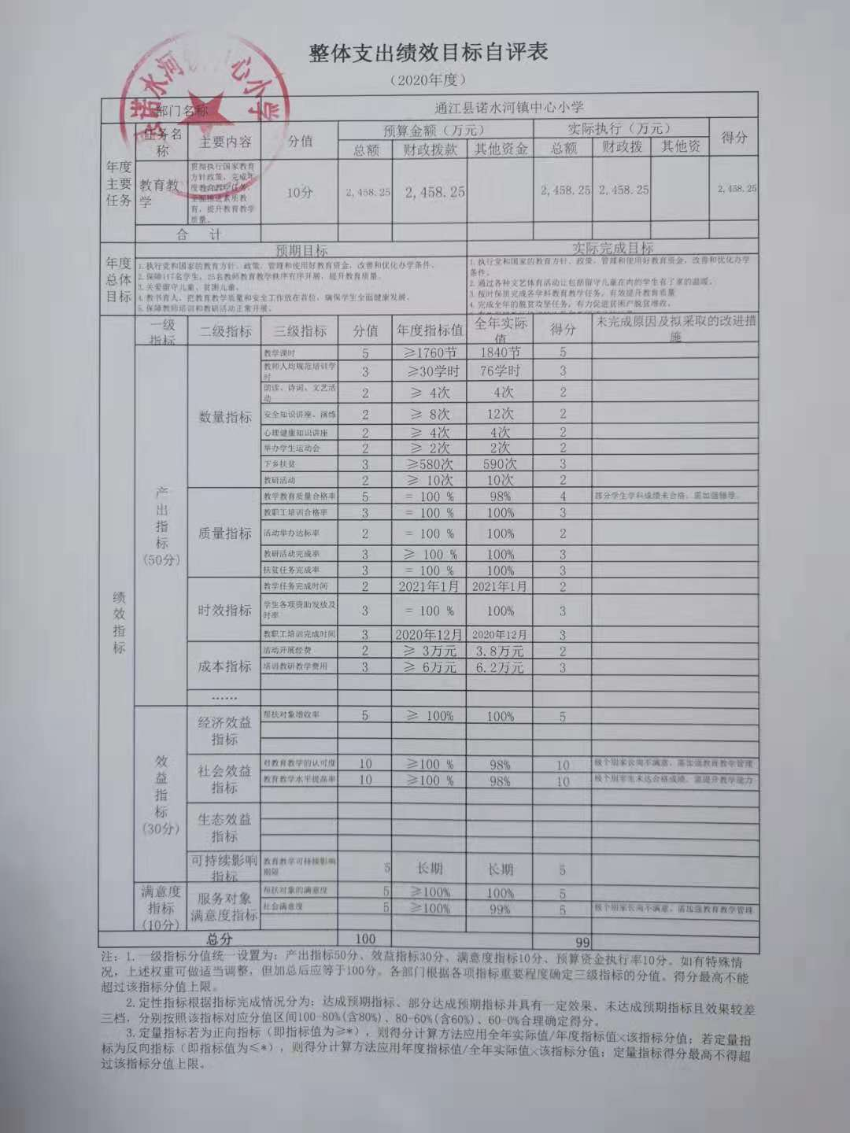

第五部分 附表
- 2020年收入支出决算总表
- 2020年收入总表
- 2020年支出总表
- 2020年财政拨款收入支出决算总表
- 2020年财政拨款支出决算明细表（政府经济分类科目）
- 2020年一般公共预算财政拨款支出决算表
- 2020年一般公共预算财政拨款支出决算明细表
- 2020年一般公共预算财政拨款基本支出决算表
- 2020年一般公共预算财政拨款项目支出决算表
- 2020年一般公共预算财政拨款“三公”经费支出决算表
- 2020年政府性基金预算财政拨款收入支出决算表
- 2020年政府性基金预算财政拨款“三公”经费支出决算表

十三、2020年国有资本经营预算支出决算表

